Instructivo SIGEVA
Presentación de Informes Carrera del Investigador

- Postulación al concurso:
- Ingresar con su usuario y contraseña en https://cic.sigeva.gob.ar/ (Si aún no posee usuario en SIGEVA-CIC, ver punto 3 del presente instructivo)

- Ingresar en “Usuario/Presentación Solicitud”

- Luego vaya al Menú “Convocatorias” y submenú “Convocatorias Vigentes”.

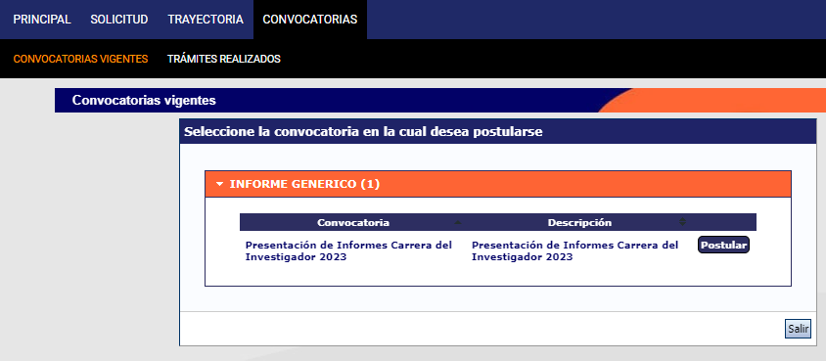

- Seleccione “Presentación de Informes Carrera del Investigador” y haga clic en Postular.
Se mostrará la siguiente pantalla:

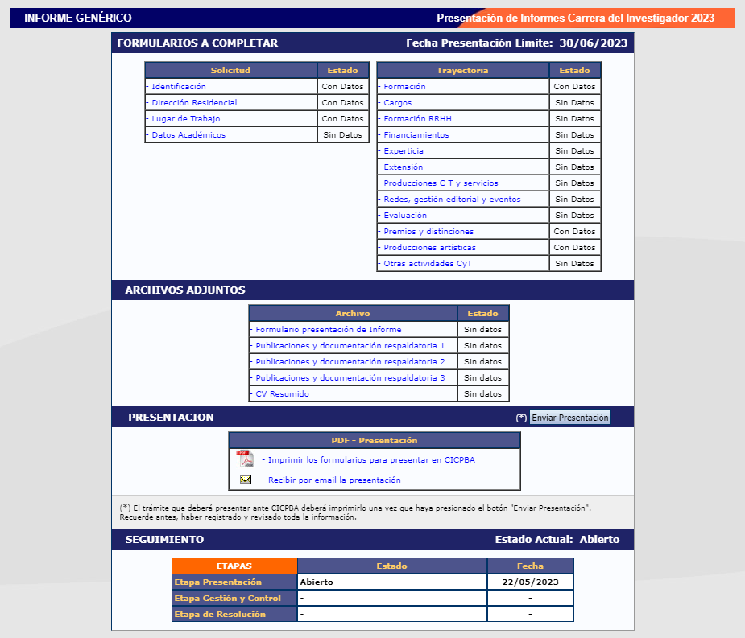

- En esta pantalla, deberá ir completando los campos en la sección de “Solicitud” hasta que el Estado en cada uno de ellos sea “OK” o “Con Datos”

- Completar los campos en la sección “Trayectoria” (en esta sección, los Estados pueden variar entre “Sin datos”, “Con datos” y “OK”; esto dependerá de los datos que sean cargados en el SIGEVA de acuerdo a la trayectoria de cada postulante). Es decir, no es necesario para enviar la solicitud que en esta sección todos los campos tengan el Estado “OK”.

- Adjuntar los documentos solicitados en cada campo de la sección “Archivos Adjuntos”.
Se abrirá una pantalla como esta:

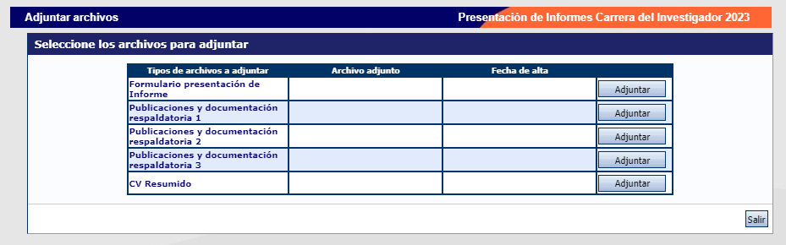

- A medida que haga clic en el botón Adjuntar y elija el archivo, se irá completando en forma automática esa tabla con el nombre del archivo y la fecha que lo cargó. Luego haga clic en Salir para volver a la pantalla anterior.

- Luego en la sección de “Archivos adjuntos” aparecerá “OK”. El formato de los archivos debe ser PDF y no debe superar los 20 Megas cada uno.

- Asegurarse que todos los campos obligatorios de la sección “Archivos Adjuntos” estén con el Estado “OK”.
- Para enviar su Presentación, haga clic en el botón .

IMPORTANTE: Asegúrese ANTES de enviar su Presentación tener todo cargado correctamente, ya que luego de Enviada electrónicamente la solicitud, no podrá modificarla, solo podrá visualizarla.

- Aclaración sobre los archivos que se deben adjuntar:

- FORMULARIO DE INFORME: Se debe adjuntar el formulario completo (incluye Información de los puntos 1 al 21, firma digital del investigador/a y de su director/a, si corresponde). *
- DOCUMENTACIÓN PROBATORIA PARTE 1: Las copias de publicaciones o información sobre las mismas y toda otra documentación respaldatoria, también en pdf y con el nombre correspondiente a cada adjunto.
- DOCUMENTACIÓN PROBATORIA PARTE 2
- DOCUMENTACIÓN PROBATORIA 3
- Informe del/de la directora/a de tareas (en los casos que corresponda).
- CV resumido (no más de dos páginas A4), consignando apellido y nombres, disciplina de investigación, trabajos publicados en el período informado (con las direcciones de Internet de las respectivas revistas) y un resumen del proyecto de investigación en no más de 250 palabras, incluyendo palabras clave. *

* los señalados son adjuntos obligatorios y el sistema nos les permitirá enviar la presentación si se encuentran vacíos. El resto, aunque el sistema permita enviar la presentación, igualmente son obligatorios en aquellos casos que se cumpla con la situación indicada en cada caso.

- Creación de USUARIO y CONTRASEÑA en SIGEVA-CIC

- Ingresar a https://cic.sigeva.gob.ar/

- Para acceder a este sistema se requiere disponer de una PC con conexión a Internet y un navegador de Internet (Chrome, Firefox, etc.)
- Hacer clic en el botón

- Completar campos requeridos.

- Controle que esté bien escrito el correo electrónico, ya que a ese mail le llegará la contraseña temporal con la que deberá ingresar junto al nombre de usuario que haya elegido.

- Deberá poner ese usuario y esa clave temporal para loguearse al sistema SIGEVA CIC, luego le pedirá cambiarla por otra contraseña.

- Si UD. ya posee un usuario en SIGEVA CONICET y quiere importar desde ahí los datos a SIGEVA CIC, puede hacerlo. El siguiente link es un instructivo para poder importar los datos: https://sigeva.conicet.gov.ar/wp-content/uploads/2012/10/SIGEVA-Guia-de-Sincronizacion_v2.pdf

